- Buatlah Rangkaian penjumlah Penuh/full adder (FA) secara untuk penjumlahan A=100110₍₂₎ B=011011₍₂₎
- JK Flip Flop, gambarkan bentuk garis outputnya (Q) bila:
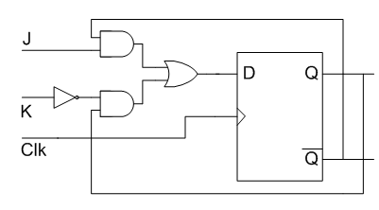
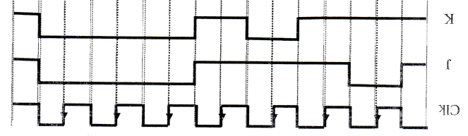
Dipacu dengan ujung positif.

CLOCK (CLK) merupakan enable pada sistem rangkaian flip-flop

- Buatlah rangkaian konverter/decoder 7 segment untuk menampilkan bilangan biner menjadi desimal!

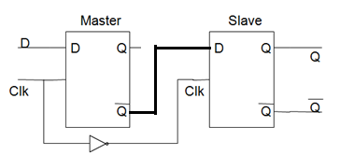
- Master dan Slave D Flip Flop

Master Slave
CLK | D | Q | ^Q | D | Q | ^Q
1 | 1
0 | 1
1 | 0
0 | 0
1 | 0
0 | 0
1 | 1

